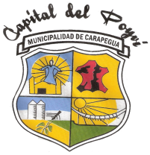
Municipalidad de Carapeguá
Departamento de Paraguarí – Paraguay
municarapegua@gmail.com

DATOS DE CONTACTO MUNICIPALIDAD DE CARAPEGUÁ FEBRERO 2024
PERIODO INTENDENTE LIC. LUCIANO CAÑETE GALEANO
TELÉFONO LÍNEA PERSONAL: 0981/508613
INTENDENCIA:
0218-212-234
0218-212985
JUNTA MUNICIPAL
0218-212534

CORREO ELECTRÓNICO: municarapegua@gmail.com

_____________________________________________________________________________________
Avda Martín de Barúa Esq. Mcal Estigarribia Telefax: 021-8212235/8212985

